МОУ СОКОЛОВСКАЯ СРЕДНЯЯ ОБЩЕОБРАЗОВАТЕЛЬНАЯ ШКОЛА.



Выполнил: ученик 9 класса
Поповский Максим.
Руководители:
по биологии – Горбатенько Н. И.
по информатике - Непомнящая Л.Е.

2006 учебный год

1.Предисловие

2. Литература.

3.Характеристика желез внутренней секреции.

4 . Что такое гормоны.

5 . Работа эндокринной системы.

6 . Гипофиз и гипоталамус.

7.Шишковидная железа

8. Щитовидная железа.

9.Околощитовидная железа.

10.Вилочковая железа.

11. Поджелудочная железа.

12. Половые железы.

13 . Надпочечники.

14. Послесловие.

Литература.

Детская ициклопедия Человек № 7 «Дрофа» 1997 г.

Жить до 180 лет Москва «Физкультура и спорт» . 1991 г.

Анатомия человека высшая школа 1964 г.

Биология в школе № 54 1991 г.

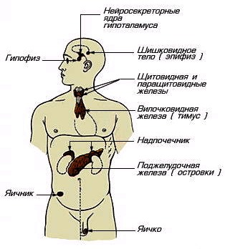Железы человеческого тела разделяются на две основные группы: железы внешней и внутренней секреции. Значение эндокринных желез в организме огромно. Функции желез внутренней секреции, или эндокринных желез, - вырабатывать специфические вещества (гормоны) и выделять их непосредственно в кровь и лимфу.
Известно их избиранию, которых одни из них возбуждают, другие тормозят.
Все железы внутренней секреции находятся во взаимодействии друг с другом. Чрезмерная стимуляция одной железы может вызвать нарушение деятельности других.
Эндокринных желез немного, и они отличаются, как правило, незначительной величиной и весом: самая крупная из них весит 40 г. Они богато снабжаются кровью; пропускная способность их сосудов огромна.
Железы внутренней секреции находятся в различных местах организма и весьма разнородны по своему происхождению.
Принято разделять эндокринные железы на пять групп:
- Железы мозгового происхождения: нижний придаток мозга – гипофиз: верхний придаток мозга – эпифиз, или шишковидная железа;
- Бранхиогенные железы (от латинского слова bronchia – жабры), развившиеся из эпителия передней, головной кишки, в области жаберного аппарата в виде выпячивание вентральной стенки глотки. К этой группе относятся: щитовидная железа, околощитовидные железы, вилочковая железа;
- Надпочечники и хромаффинная система;
- Эндокринная часть поджелудочной железы;
- Эндокринная часть половых желез.

Организм человека настолько сложен, что и в наши дни об органах человеческого тела далеко не всё ещё известно и их продолжают изучать. Назначение некоторых органов – гипофиза (нижнего мозгового придатка), надпочечников, щитовидной железы, поджелудочной и половых желез - оставалось загадкой.
Особенность желез внутренней секреции состоит в том, что выводного протока у них нет. Но к ним подходит очень много кровеносных сосудов, по которым поступает в кровь вырабатываемый железами секрет. Предположение Броун – Секаре о том, что эти железы выделяют вырабатываемое ими вещество непосредственно в кровь, а кровь разносит его по всему телу, полностью подтвердилось.
Железы внутренней секреции называются также эндокринными (от греческих слов «эндо» - внутри и «крино» - выделяют), а наука, изучающая их строение и функции,- эндокринологией.
Для нормального существования организма необходима слаженная, согласованная работа всех органов. Нарушение деятельности хотя бы одного из них приводит к тяжёлы расстройствам в организме. Как выяснилось, согласованная работа органов возможна благодаря тому, что все они регулируются и объединяются в единый организм с помощью нервной системы и желез внутренней секреции. При этом железы внутренней секреции находятся под контролем нервной системы и помогают ей в регуляции жизненных процессов.
Нервная и эндокринная регуляция процессов жизнедеятельности настолько тесно связаны, что говорят о единой нервно-эндокринной регуляции.

Что такое гормоны.

Вырабатываемые железами внутренней секреции вещества получили название гормонов (от греческого слова «гормао» - возбуждаю, побуждаю). Так назвал их в 1905 г. английский физиолог Э. Старлинг.
Некоторые железы вырабатывают не один, а несколько различных гормонов.
Общая особенность всех гормонов состоит в том, что они обладают высокой активностью, т. е. оказывают заметное действие на организм даже в очень маленьких дозах. Этим объясняются возникающие в организме нарушение в случае, когда какая-либо железа начинает вырабатывать повышенное количество гормона (хотя количество его и в этих случаях не превышает нескольких десятков миллиграммов в сутки).

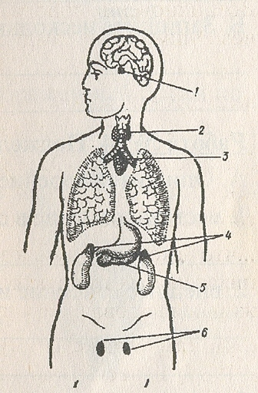
Все вместе, железы внутренней секреции образуют эндокринную систему. Её центр – один из участков головного мозга, называется гипоталамусом. Главная его особенность состоит в том, что он одновременно относится и к нервной, и к эндокринной системе.
Эндокринная система:
Гипоталамус
Гипофиз
Щитовидная железа
Половые железы
- Гипофиз.
- Щитовидная
- Вилочковая.
- Надпочечники.
Надпочечники
- Поджелудочная.
- Половые.

Гипофиз (hypothesis cerebri) – самая маленькая из желез внутренней секреции – расположен под основание головного мозга. Вес его не превышает 0,5г (это примерно одна стотысячная веса тела). Гипофиз состоит из трёх долей, имеющих свои функции, причём в передней доле вырабатывается целая группа различных по назначению веществ. Гипофиз разделяется на меньшую – заднюю, и большую – переднюю, доли. Между передней и задней долями только микроскопически можно обнаружить особую промежуточную часть, слабо развитую у человека. Передняя доля значительно богаче сосудами, чем задняя.
Каждый из гормонов гипофиза регулирует деятельность какой – либо одной железы: адренокортикотропный гормон (АКТГ) – работу коры надпочечников, тиреотропный гормон – работу щитовидной железы, гонадотропные гормоны. Гипофиз вырабатывает гормон роста, называемый. (АКТГ) – работу коры.
Существует мнение, что продукты деятельности гипофиза поступают не только в кровь, но и в спинномозговую жидкость. Гипофиз выделяет несколько разных гормонов. Гормоны гипофиза влияют на обмен веществ.
Удаление гипофиза у животных ведёт к нарушению роста; получаются животные – карлики с ожирением тела и атрофией половых желез.
Задняя доля выделяет гормон, действующий на гладкие мышцы, в частности, на матку (питуитрин); гормон передней доли влияет на рост тела, особенно костей, и на развитие половых желез.
Гиперфункция передней доли ведёт к акромегалии и гигантизму; последствием гипофункции является карликовый рост. Гипофункция задней доли гипофиза сопровождается обильным мочеотделением (полиурия).
Вообще же функция гипофиза многообразна, и значение этой железы в жизнедеятельности организма очень велико.
Однако роль гипофиза приводит к очень тяжёлым нарушениям, к расстройству всей эндокринной системы. В зависимости от особенностей нарушения функции гипофиза могут наблюдаться общее тяжёлое истощение (кахексия) или же преждевременное старение (в пятнадцать лет больной может выглядеть как восьмидесятилетний), резко замедленный или резко увеличенный рост; в последнем случае нередко происходит уродливое увеличение размеров отдельных частей тела и органов – рук, ног, языка и т.д. (эта болезнь называется акромегалией; она связана с избытком гормона роста).
В гипоталамусе находятся нервные центры, регулирующие обмен веществ в организме, деятельность сердца и состояние сосудистой системы.
Окситоцин гормон гипоталамуса: стимулирует сокращение гладких мышц. Вызывает сокращение капилляров.

Шишковидная железа.

Шишковидная железа (corpus pineal, epiphysis cerebral) – верхний придаток мозга, вес которой приблизительно равняется 0,2 г, анатомически принадлежит также к промежуточному мозгу. Она расположена над четверохолмием под валиком мозолистого тела, у задней стенки 3 желудочка. Вещество железы состоит из глиальной ткани, пронизанной массой сосудов. Наибольшего corpus pineal достигает в раннем детском возрасте. На 7-м году жизни уже наблюдается уменьшение глиальных элементов железы, и у взрослого она состоит главным образом из соединительной ткани.
О функции шишковидной железы пока известно то, что она, тормозит половое развитие. Опухоли этой железы у детей вызывают преждевременное половое созревание.

Щитовидная железа.

Щитовидная железа (glandular thyroidal) расположена в средней области шеи, позади передней группы мышц; она лежит ниже подъязычной кости, впереди и сбоку трахеи и по сторонам гортани. Щитовидная железа весит около 35 г.
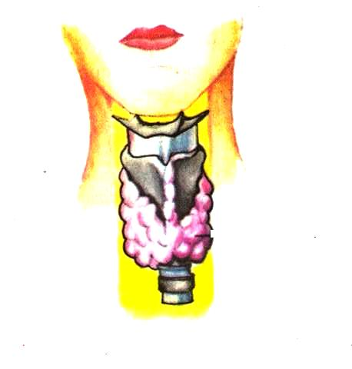
Железа имеет три части – перешеек и две боковые доли. Перешеек, непарная часть, лежит впереди 2 – 4 колец трахеи и соединяет обе доли органа. Нередко имеется ещё пирамидный отросток, отходящий от перешейка вверх.
Железа, кроме собственной оболочки, покрыта ещё фациальной капсулой; к ней тесно прилегают мышцы – грудинощитовидная, грудино-подъязычная и лопаточно-подъязычная.
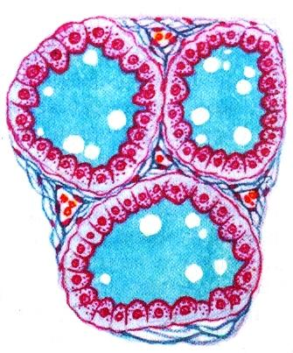
Строение щитовидной железы – дольчатое. Каждая долька состоит из пузырьков (фолликулов). Пузырьки изнутри выстланы однослойным кубическим эпителием (в зависимости от функционального состояния железы он может быть также плоским или цилиндрическим), снаружи оплетены густой сетью кровеносных и лимфатических капилляров. Полости пузырьков наполнены коллоидным веществом желтоватого цвета. Щитовидная железа вырабатывает гормон - тироксин усиливает обмен веществ, возбуждает клетки центральной нервной системы, ускоряет работу сердца. Повышает интенсивность окислительных реакций и способствует выделению тепла.
Если у здорового человека, по каким – либо причинам железа начинает вырабатывать меньше гормона, чем это нужно организму, развивается болезнь микседема. У больных микседемой снижается обмен веществ; они постоянно ощущают вялость, сонливость и из-за слабости не могут работать. Напротив, если активность щитовидной железы значительно повышена, развивается болезнь противоположного характера – тиреотоксикоз (или базедова болезнь). Для больных тиреотоксикозом характерны резкое усиление обмена веществ, сердцебиение, потливость, общее возбуждение и повышенная раздражительность. Врачи научились хорошо лечить обе эти тяжёлые болезни. При микседеме назначают таблетки, которые содержат тироксин; при лечении тиреотоксикоза применяют препараты, уменьшающие активность железы, или же делают операцию, частично удаляя железу и оставляя от неё лишь такую часть, которая может выработать нормальное количество гормона.
При удалении щитовидной железы в организме нарушается минеральный обмен, кости размягчаются, искривляются, становятся хрупкими и ломкими, развивается мышечная слабость, наступает нарушение психики.
При врождённой недостаточности функции щитовидной железы возникает болезнь кретинизм. Главные её признаки – резкое отставание в физическом и особенно в умственном развитии.
Потребности щитовидной железы. Необходим йод – для регуляции обмена веществ в организме. В организме должно быть нормальное содержание йода, чтобы сохранить запас тироксина в крови. Для щитовидной железы необходимы витамины группы. В, С, а также тирозин – аминокислота, участвующая в построении белков.
Источники йода. Продукты моря (крабы, креветки, лосось), все виды морских водорослей, рыбий жир, помидор, редис, свекла.
Источник витамина С. Чёрная смородина, лимоны, апельсины, помидоры, капуста, красный перец.

Околощитовидная железа (glandular parathyreoideae) – мелкие тельца, вес которых не превышает 0,5 г. Обычно имеется по два таких тельца на задней стороне каждой из боковых долей щитовидной железы.
Гормон околощитовидной железы кальцитонин: усиливает выход кальция из костей в кровь.
У детей они розоватогоцвета и почти прозрачны, с возрастом же темнеют. Они вырабатывают гормон, способствующий усвоению организмом кальция. При их удалении наступает смерть при явлениях тетании.
Потребности околощитовидных желез. Прежде всего, им необходим витамин D. Он помогает организму усваивать кальций, регулирует фосфорно-кальциевый обмен.
Источники витамина D. Яичный желток, рыба и рыбий жир. Поскольку витамин D образуется под воздействием солнечных лучей, то летом дефицит его в организме менее вероятен. Зимой в пищу следует добавлять жир, содержащийся в печени трески или палтуса.
Источники кальция. Молоко, творог, апельсины, яблоки, капуста, огурцы, салат-латук, редис, пшеница, морковь, свекла, мёд.

Вилочковая железа.

Вилочковая, или зобная, железа (thymus), является лимфоидно-эпителиальноным образованием. Она находится в переднем средостении позади рукоятки грудины и состоит из двух самостоятельных долей, которые тесно сходятся друг с другом по средней линии), чего орган кажется непарным. У новорождённого она весит около 15 г и продолжает затем расти до периода полового созревания, после чего наблюдается постепенное уменьшение количества железистых клеток и замещение их жировой тканью.
Железа состоит из тёмного – коркового, и светлого – мозгового, вещества, между которыми нет резкой границы. В корковом веществе множество круглых клеток с круглым ядром – лимфоцитов. В мозговом веществе железы насчитывается до миллиона гассаловых телец – комплексов плоских концентрических наслоенных эпителиальных клеток. Вилочковая железа, как железа внутренней секреции, начинает свою деятельность тотчас же после рождения.
Потребности вилочковой железы. Для её функционирования необходимы витамины группы B.
Источники витамина B. Йогурт, творог, сыр, бобовые культуры, капуста, свекла, мясо, рыба, яйца, картофель, дыни, апельсины, зелёный горошек.

Поджелудочная железа.

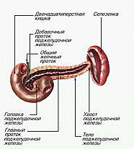
К числу необходимых для организма питательных веществ относятся углеводы, в основном глюкоза. В организме глюкоза служит главным источником энергии. Её уровень в крови, так же как и уровень многих других веществ, в течение суток почти не изменяется. Регулируют его несколько гормонов, главным из которых – гормон поджелудочной железы инсулин.
В поджелудочной железе есть две группы клеток. Одни вырабатывают пищеварительные ферменты – трипсин, липазу, амилазу, поступающие в просвет кишечника. Среди этих клеток находятся в виде островков скопления других клеток, которые вырабатывают инсулин, поступающий в кровь. Таким образом, одна часть железы работает как железа внешней секреции, а другая – как железа внутренний секреции.
Инсулин (от латинского слова «инсула» - остров) выполняет две задачи: во-первых, он способствует накоплению в организме запаса углеводов; во-вторых, помогает клеткам усваивать глюкозу. После приёма пищи глюкоза всасывается в кишечник и поступает в кровь, но долго там не задерживается, а в виде крахмалоподобного вещества – гликогена – откладывается в печени и незначительно в мышцах.
Если поджелудочная железа вырабатывает недостаточно инсулина и ли он малоактивен, человек заболевает сахарным диабетом.
В крови больных диабетом много глюкозы, но из-за недостатка инсулина клетки не усваивают её и голодают. Они вынуждены для своего питания использовать вместо глюкозы другие, менее подходящие вещества. При этом образуются вредные продукты обмена, например ацетон. Состояние человека от этого ухудшается. Он постоянно чувствует жажду, голод, слабость; снижается устойчивость организма к болезням.
Потребности поджелудочной железы. Витамины группы B, которые способствуют образованию инсулина. Из минеральных веществ – сера и никель. Необходимы также цистит (серосодержащая аминокислота) и глютаминовая кислота.
Источники цистеина и глютаминовой кислоты. Они присутствуют в большинстве белковых продуктов, в частности в молоке.
Источники серы. Капуста (брюссельская, цветная, белокочанная), салат-латук, клубника, крыжовник, яичный желток, репа, лук, орехи, морковь.
Источники никеля. Свежие овощи, мясо.

Хорошо выражены вторичные половые признаки у человека.
Мужские половые гормоны (их несколько) получили название андрогены, женские – эстрогены. Период полового созревания у девочек начинается в 9 – 11 лет, у мальчиков – в 11 – 13 лет. В это время тело постепенно принимает характерные для того или другого пола черты. На определённом этапе полового созревания у мальчиков ломается голос, на лице начинают расти волосы. Период полового созревания длится 3 – 4 года; окончательное формирование организма заканчивается позже: у женщин – в среднем к двадцати годам, у мужчин – к двадцати пяти.
Потребности половых желез. Прежде всего, половым железам необходимы витамины A, C, E и группы B.
Источники аргинина: яйца, молоко, овёс, арахис, пшеница, белковые продукты.
Источники железа: фасоль, орехи, пшеница, изюм. Железо содержится также в мясе, но плохо усваивается организмом.
Источники меди. Пророченная пшеница, чечевица, фасоль, петрушка, грибы, спаржа, печень.

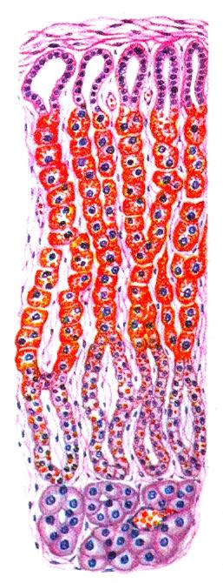
Надпочечники, или надпочечная железа (glandule suprarenal), лежит у верхнего полюса почки – это парный орган незначительной величины, до 15 г веса. Он имеет тонкую соединительно-тканную оболочку – собственную капсулу, которая содержит гладкие мышечные волокна и плотносращена с веществом железы.
Надпочечники (в отличие от других желез внутренней с секреции, надпочечники парный орган) также представляет собой две самосятельнтоые железы; у каждой из них своё назначение – это кора и мозговое вещество.
Адреналин нужен организму и в обычных условиях. Выделяемый надпочечниками в небольшом количестве, он помогает организму приспосабливаться к изменяющимся условиям среды; благодаря адреналину устанавливается такой уровень обмена веществ и работы органов, необходим.
Адреналин бы первым гормоном, обнаруженным в организме.
В коре надпочечников вырабатывается многоразличных гормонов, которые относятся к трём группам – это минералокортикоиды (они участвуют в регуляции водно-солевого обмена), глюкокортикоиды и андрогены.
Надпочечниковые андрогены, вырабатываемые в организме, как мужчины, так и женщины, оказывают действие, сходное с действием мужских половых гормонов, - они способствуют росту волос, мышц, скелета.
При туберкулёзе надпочечников развивается бронзовая болезнь (иначе – адисонова болезнь), при которой наблюдаются резкая слабость, исхудание и потемнение кожи (кожа принимает бронзовый оттенок). В случае резкого увеличения выработки андрогенов (при некоторых опухолях надпочечников) наблюдается чрезмерный рост волос, у женщин – появление бороды, усов и другие изменения, придающие им сходство с мужчинами. Эти болезни полностью излечиваются.
Гормоны коры надпочечников широко применяются в медицине. Особое распространение получили глюкокортикоеды. Они оказывают хороший лечебный эффект при многих заболеваниях – бронхиальной астме, инфикционом полиартрите, болезнях кожи, некоторых болезнях крови и т. д.
Потребности надпочечников. Прежде всего, им необходимы продукты с высоким содержанием белка, а также витамины A, С, E. Как и для щитовидной железы, для надпочечников очень важен тирозин.

Наука о железах внутренней секреции – эндокринология существует менее ста лет. За это время были открыты способы лечения многих тяжёлых болезней, получены ценные лекарства.
Но вернёмся к эндокринной системе. Её многоликость свидетельствует о том, что нет в организме функций, которые не контролировались бы гормонами, но есть немало таких, которые свойственны только эндокринной системе. Она – аппарат взаимосвязи и регулирования функций, она поддерживает стабильное состояние организма и обеспечивает выполнение генетической программы его развития и старения, формирует единый нейроэндокринный механизм возникновения главных или, точнее говоря, нормальных болезней человека. Отсюда важнейший вывод о необходимости замедлять старение организма в целом, что даст возможность воздействовать не на каждую болезнь в отдельности, а на всю их группу в комплексе. Нетрудно видеть, что эти задачи – предмет непосредственных забот новой и многоликой эндокринологии.
И в заключении ещё раз напомню, какие витамины и другие вещества входят в «рацион питания» для желез внутренней секреции.
Щитовидная железа: йод, витамины B, C; тирозин.
Половые железы: витамины A, В, С, Е; аргинин; железо и медь.
Надпочечники: витамины. А, С, Е; тирозин.
Околощитовидные железы: витамин D, кальций.
Вил очковая железа: витамины группы В.
Поджелудочная железа: витамины группы. В; сера и никель; цистит и глутоминовая кислота.

